
La classe de 1AGORA face à la justice

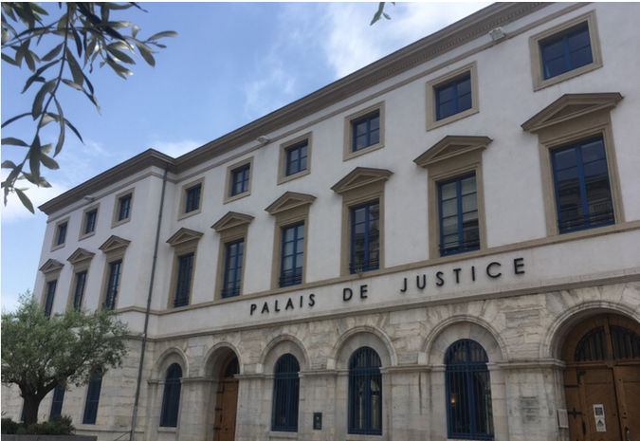
Mardi 2 décembre, de 13h30 à 16h, la classe de 1AGORA a assisté à plusieurs audiences au tribunal correctionnel de Valence. Les élèves ont pu observer le déroulement d’une audience et le fonctionnement de la justice.

Plusieurs affaires ont été abordées : cambriolages, réseau organisé de recel de téléphones portables et tablettes numériques, homicide involontaire, personne évadée pendant une permission, agressions sur des surveillants pénitentiaires et dégradations de sa cellule, délit de fuite pour possession de stupéfiants, conduite sans permis de conduire (en récidive). Les prévenus comparaissaient libres ou détenus.

Nuage de témoignages d’élèves
